BAB II
TINJAUAN PUSTAKA

Penelitian Terdahulu
Penelitian pertama yang dilakukan Afiana Nur Fiby (2020) dengan judul Pelatihan Teknis Penggunaan Aplikasi PeduliLindungi Guna Melacak Penyebaran COVID-19. Tujuan dari penelitian ini adalah mencegah terjadinya kerumunan atau pengumpulan masa untuk mengurangi atau mencegah penyebaran COVID-19 dari satu manusia ke manusia yang lain. Aplikasi PeduliLindungi yang dikeluarkan pemerintah melalui Kementerian Komunikasi dan Informatika (Kominfo) ini juga bertujuan dapat melakukan tracing dengan cepat melalui pencatatan GPS dan Bluetooth yang aktif di perangkat android. Melalui pengabdian ini yang dilakukan secara daring melalui aplikasi Webex, peserta dapat memahami bagaimana teknologi dapat membantu penyebaran virus COVID-19 dengan menggunakan Aplikasi PeduliLindungi untuk melakukan penelusuran kontak (tracing), melihat bagaimana kondisi zona lingkungan sekitar sehingga bisa melakukan tindakan antisipasi dan pencegahan. Hasil dari kegiatan ini, melalui bantuuan Aplikasi PenduliLindungi penelusuran kontak sangat membantu untuk mengendalikan penyebaran COVID-19 dengan beberapa tindakan pencegahan yang dapat dilakukan relawan COVID dan Pemerintah daerah di Kelurahan di wilayah Kecamatan Baturraden Kabupaten Banyumas bila diketahui siapa saja yang pernah kontak dengan pasien positif COVID-19.
Penelitian kedua yang dilakukan oleh Putri Eka Citra dan Hamzah Erland Radja (Maret 2021) yang berjudul Aplikasi PeduliLindungi Mitigasi Bencana Covid19 Di Indonesia. Penelitian ini menjelaskan bahwa aplikasi peduli lindungi menggunakan metode deskriptif kualitatif. Objek penelitian adalah model komunikasi bencana pada aplikasi PeduliLindungi sebagai salah satu mitigasi bencana Covid-19 di tanah air. Subjek penelitian ini adalah pihak yang terlibat dalam pembuatan ide aplikasi PeduliLindungi, yaitu kepala Biro Humas KOMINFO bapak Ferdinandu Setu dan juga para pengguna aplikasi tersebut.
Penelitian ketiga Pada buku yang ditulis oleh Prof. dr. Tjandra Yoga Aditama, Sp.P(K), MARS, DTM&H, DTCE, FISR dengan judul COVID-19 Dalam Tulisan Prof. Tjandra (2020) yang berjudul Covid-19 dalam Tulisan Prof.Tjandra. Beliau mengutip bahwasanya Vaksin memang menjadi harapan besar umat manusia sebagai salah satu senjata utama mengendalikan COVID-19, dan karena itu berbagai Institusi ber-lomba2 melakukan penelitian untuk mendapatkannya. Tentu kita semua berharap agar hasilnya baik, hanya perlu kita sadari berbagai kenyataan yang ada.
Penelitian keempat dari Nasari Fina (2016) yang berjudul Penerapan Algoritma K-Means Clustering Untuk Pengelompokkan Penyebaran Diare Di Kabupaten Langkat. Penelitian ini menjelaskan bahwa Cluster adalah kumpulan record yang memiliki kemiripan satu dengan yang lainnya dan memiliki ketidakmiripan dengan record – record dalam cluster lain. Pengklusteran berbeda dengan klasifikasi yaitu tidak adanya variabel target dalam Pengklusteran. Pengklusteran tidak mencoba untuk melakukan klasifikasi, mengestimasi, atau memprediksi nilai dari variabel target. Akan tetapi, algoritma Pengklusteran mencoba untuk melakukan pembagian terhadap keseluruhan data menjadi kelompok-kelompok yang memiliki kemiripan (homogen), yang mana kemiripan record dalam satu kelompok akan bernilai maksimal, sedangkan kemiripan dengan record dalam kelompok lain akan bernilai minimal. Contoh Pengklusteran dalam bisnis dan penelitian adalah melakukan Pengklusteran terhadap ekspresi dari gen, untuk mendapatkan kemiripan perilaku dari gen dalam jumlah besar. Mendapatkan kelompok – kelompok konsumen untuk target pemasaran dari suatu produk bagi perusahaan yang tidak memiliki dana pemasaran yang besar, dan untuk tujuan audit akuntansi, yaitu melakukan pemisahan terhadap perilaku finansial dalam keadaan baik atau mencurigakan.

Vaksinasi
Vaksin adalah produk biologis yang berisi antigen yang apabila diberikan kepada seseorang akan menimbulkan kekebalan spesifik secara aktif terhadap penyakit tertentu.
Menurut jurnal yang ditulis Setiyo Adi Nugroho (2021) yang berjudul Efektivitas Dan Keamanan Vaksin Covid-19 : Studi Refrensi. Jurnal ini menjelaskan bahwa vaksinasi COVID-19 telah mengalami perjalanan yang panjang untuk memastikan keamanan dan keampuhannya melalui berbagai penelitian dan uji coba. Program vaksinasi dianggap sebagai kunci dalam mengakhiri pandemi karena dapat digunakan dalam rangka mengurangi angka morbiditas dan mortalitas serta membentuk kekebalan kelompok terhadap virus COVID-19 (SatgasCOVID-19, 2020a).
Menurut jurnal yang ditulis Farah Faulin Nur (2021) yang berjudul Penyuluhan Program Vaksinasi Covid-19 Pada Masyarakat Desa Pakistaji. Jurnal ini menjelaskan bahwa Pemerintah mengeluarkan kebijakan untuk selalu mematuhi protokol kesehatan. Saat ini, pemerintah kembali mengeluarkan kebijakan baru guna mengurangi lonjakan kasus Covid-19 yaitu dengan melaksanakan program vaksinasi Covid-19 secara massif. Vaksin berfungsi untuk memberikan kekebalan pada tubuh guna melawan infeksi Covid-19.

2.3 K-Means
K-Means Cluster Analysis merupakan salah satu metode analisis klaster non hirarki yang dapat digunakan untuk mempartisi objek ke dalam kelompok-kelompok berdasarkan kedekatan karakteristik, sehingga objek yang mempunyai karakteristik yang sama dikelompokkan dalam satu klaster yang sama dan objek yang mempunyai karakteristik yang berbeda dikelompokan ke dalam klaster yang lain. Tujuan pengelompokan adalah untuk meminimalkan objective function yang diset dalam proses pengelompokan, yang pada dasarnya berusaha untuk meminimalkan variasi dalam satu klaster dan memaksimalkan variasi antar klaster.

2.4 Clustering
Menurut Salsabila Najia (2019) yang berjudul Klasifikasi Barang Menggunakan Metode Clustering K-Means Dalam Penentuan Prediksi Stok Barang. Penelitian ini menjelaskan bahwa Clustering merupakan salah satu bagian dari teknik data mining yaitu sekumpulan objek yang mempunyai “kesamaan” diantara anggotanya dan memiliki “ketidaksamaan” dengan objek lain pada cluster lainnya. Dengan kata lain sebuah cluster adalah sekumpulan objek yang digabung bersama karena persamaan dan ketidaksamaannya.
Meskipun secara statistic data penyebaran vaksinasi bisa ditampilkan akan tetapi jika analisis data vaksinasi belum dilakukan secara maksimal yaitu dengan menambahkan data vaksinasi hingga tahap akhir atau gelombang ke-3 vaksinasi, maka dengan metode K-Means bisa minimalisir data menjadi kelompok-kelompok yang memiliki kemiripan (homogen). Artinya data tidak hanya diperhitungkan dengan persentase saja melainkan ada beberapa kondisi atau attribute pada data-data tersebut yang memiliki kemiripan, sehingga bisa meminimalisir object data-data yang sudah dikumpulkan.

2.5 Cara Kerja K-Means
Menurut Diah Novita Sari (2020) yang berjudul Tingkat Keparahan dan Resiko Penyebaran Covid-19 Di Indonesia Dengan Menggunakan K-Means Clustering. Pada penelitian ini dijelaskan bahwa Jika diberikan sekumpulan objek X=X1,X2,…,Xn maka algoritma K - Means Cluster Analysis akan mempartisi X dalam k buah klaster, di mana setiap klaster memiliki centroid dari objekobjek dalam klaster tersebut. Pada tahap awal algoritma K - Means Cluster Analysis dipilih secara acak k buah objek sebagai centroid , kemudian jarak antara objek dengan centroid dihitung dengan menggunakan jarak Euclidean , objek ditempatkan dalam klaster yang terdekat dihitung dari titik tengah klaster. Centroid baru ditetapkan jika semua objek sudah ditempatkan dalam klaster terdekat. Proses penentuan centroid dan penempatan objek dalam klaster diulangi sampai nilai centroid konvergen (centroid dari semua kluster tidak berubah lagi).
Clustering data dengan metode k-means ini secara umum dilakukan dengan algoritma seperti berikut :
1) Tentukan jumlah cluster.
2) Alokasikan data ke dalam cluster secara acak.
3) Hitung pusat kelompok (centroid/rata-rata) dari data yang ada di masing-masing cluster.
4) Alokasikan masing-masing data ke centroid/rata-rata terdekat
5) Kembali ke langkah 3, apabila masih ada data yang berpindah cluster, atau apabila ada perubahan nilai centroid di atas nilai ambang yang di tentukan, atau apabila perubahan nilai pada fungsi objektif yang digunakan masih di atas nilai ambang yang ditentukan.

2.6 Sistem Informasi Geografis
Pada jurnal yang ditulis oleh Nasiruddin (2016) yang berjudul Sistem Informasi Geografis Tata Ruang Pertanian pada Kecamatan Kepanjen Berbasis Web (Studi Kasus: Sistem Informasi Geografis. Penelitian ini menjelaskan bahwa Sistem Informasi Geografis adalah suatu kumpulan yang terorganisir dari perangkat keras komputer, perangkat lunak, data geografi dan personil yang dirancang secara efisien untuk memperoleh, menyimpan, mengupdate, memanipulasi, menganalisis dan menampilkan semua bentuk informasi yang bereferensi geografis.
Nasiruddin (2016) juga menjelaskan bahwa Teknologi SIG mengintegrasikan operasi-operasi umum database, seperti query dan analisa statistik, dengan kemampuan visualisasi dan analisa yang unik yang dimiliki oleh pemetaan. Kemampuan inilah yang membedakan SIG dengan sistem informasi lainnya yang membuatnya menjadi berguna bagi berbagai kalangan untuk menjelaskan kejadian, merencanakan strategi, dan memprediksi apa yang terjadi.

2.7 Webgis
Pada jurnal yang ditulis oleh Mertha Prasatya, DKK (2019) WebGIS adalah sebuah aplikasi yang merupakan gabungan antara web design dan web pemetaan. Dengan menggunakan teknologi WebGIS dapat dengan mudah ditampilkan peta wisata di wilayah tertentu yang dilengkapi dengan ulasan terhadap objek wisata tersebut dan disajikan dalam sebuah website. Keunggulan dari webGIS yang lain adalah lebih mudah dalam menyajikan data spasial yang bisa diakses secara online tanpa menggunakan bantuan software GIS.
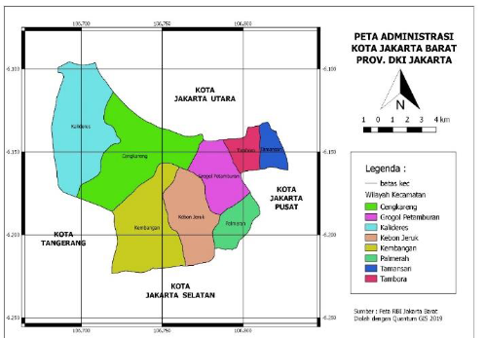
Gambar 2.2 WebGis (Mertha Prasatya, DKK, 2019)

2.8 Komponen SIG
Menurut Gistut (1994) sistem Informasi Geografis merupakan sistem yang komplek yang, biasanya terintegrasi dengan lingkungan sistem-sistem komputer lain di tingkat fungsional dan jaringan. Sistem SIG terdiri dari beberapa komponen berikut:
- Perangkat Keras: Pada saat ini SIG tersedia untuk berbagai platform perangkat keras mulai dari PC dekstop, workstation, hingga multiuser host yang dapat digunakan oleh banyak orang secara bersamaan dalam jaringan komputer yang luas, berkemampuan tinggi, memiliki ruang penyimpanan yang besar, dan mempunyai kapasistas memori (RAM) yang besar.
- Perangkat Lunak: SIG merupakan sistem perangkat lunak yang tersusun secara modular dimana basis data memegang peranan kunci.
- Data dan Informasi Geografis: SIG dapat mengumpulkan dan menyimpan data dan informasi yang diperlukan baik secara langsung dengan cara mendigitasi data spasialnya dari peta dan memasukkan data atributnya dari tabel-tabel dan laporan dengan menggunakan keyboard.
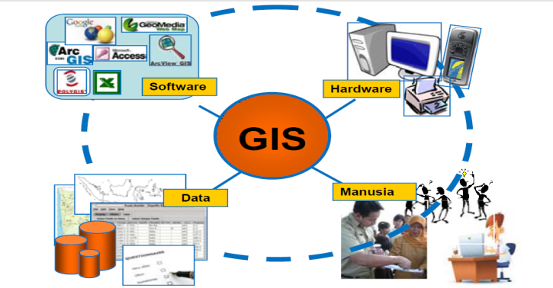
- SDM: Suatu proyek SIG akan berhasil jika di manage dengan baik dan dikerjakan oleh orang-orang yang memiliki keahlian yang tepat pada semua tingkatan.
Gambar 2.3 Komponen SIG (Nasiruddin, 2016)

2.9 Fungsi SIG
Menurut Nasiruddin (2016) tujuan utama dari SIG adalah sebagai tools atau alat untuk membantu memecahkan persoalan kehidupan yang berkaitan dengan ruang atau lokasi. Fungsi dasar peta adalah menggambarkan sesuatu tempat sesuai dengan keberadaan atau kejadiannya di muka bumi.
Secara umum ada 5 fungsi dasar:
1) Input
2) Manipulasi
3) Pengelolaan
4) Query dan Analisis
5) Visualisasi
Selain itu, kemampuan Sistem Informasi Geografis (SIG) adalah untuk menganalisis informasi-informasi geografis dalam memahami fenomena ruang yang terjadi pada suatu lokasi yang dimana kemudian nantinya tersebut akan menjadi acuan untuk pengambilan keputusan di berbagai tingkatan kehidupan.

2.10 Cara Kerja SIG
Menurut Nasiruddin (2016) SIG dapat mempresentasikan dunia nyata ke dalam layar monitor komputer. Oleh karena itu, SIG sama halnya dengan lembaran peta yang mempresentasikan dunia nyata di atas kertas, meskipun SIG melalui komputerisasi memiliki kelebihan-kelebihan tertentu dibandingkan dengan peta. Akan tetapi, sebuah peta dapat disebut SIG karena juga menginformasikan data-data dalam ruang, khususnya muka bumi.

2.11 PHP
PHP merupakan bahasa berbentuk script yang disertakan dalam dokumen HTML, bekerja di sisi server sehingga script-nya tak tampak di sisi client. PHP dirancang untuk dapat bekerja sama dengan database server dan dibuat sedemikian rupa sehingga pembuatan dokumen HTML yang dapat mengakses database menjadi begitu mudah atau secara umum dokumen yang dihasilkan adalah dokumen WEB Dinamis.
Seluruh aplikasi berbasis web dapat dibuat dengan PHP. Namun kekuatan yang paling utama PHP adalah konektivitasnya dengan sistem database di dalam web. Sistem database yang dapat didukung oleh PHP adalah:
• Oracle
• MySQL
• Sysbase
• PostgreSQL
PHP dapat berjalan di berbagai sistem operasi seperti windows 98/NT, UNIX/LINUX, solaris maupun macintosh. PHP merupakan software yang open source yang dapat anda download secara gratis dari situs resminya yaitu http://www.php.net ataupun dari situs-situs yang menyediakan software tersebut seperti di ftp://gerbang.che.itb.ac.id. Software ini dapat juga berjalan pada web server seperti PWS (Personal Web Server), Apache, IIS, AOLServer,fhttpd, phttpd dan sebagianya. PHP juga merupakan bahasa pemrogaman yang dapat kita kembangkan sendiri untuk menambah fungsi-fungsi baru. Keunggulan lainnya dari PHP adalah bahwa PHP juga mendukung komuynikasi dengan layanan seperti protokol IMAP, SNMP, NNTP, POP3 dan bahkan HTTP. PHP dapat diinstal sebagai bagian atau modul dari apache web server atau sebagai CGI script yang mandiri. Banyak keuntungan yang dapat diperoleh jika menggunakan PHP sebagai modul dari apache, diantaranya adalah:
• Tingkat keamanan tinggi.
• Waktu eksekusi yang lebih cepat dibandingkan dengan bahasa pemrogaman web lainnya yang berorientasi pada server-side scripting.
• Akses ke sistem database yang lebih fleksibel, seperti MySql.

2.13 Flowchart
Menurut it-jurnal.com Flowchart adalah satu jenis diagram yang mempunyai bagan-bagan serta alur untuk menyelesaikan suatu masalah.
Tabel 2.1 Symbol Flowcart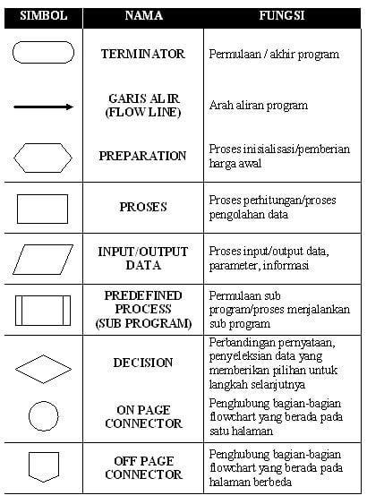

2.14 Unified Modeling Language (UML)
Menurut suendri pada jurnal “Implementasi Diagram UML (Unified Modelling Language) Pada Perancangan Sistem Informasi Remunerasi Dosen Dengan Database Oracle (Studi Kasus: UIN Sumatera Utara Medan)” Unified Modelling Language (UML) adalah bahasa pemodelan perangkat lunak atau sistem dengan konsep pemrograman berorientasi objek yang dapat menganalisa dan menjabarkan secara rinci apa yang diperlukan oleh sistem.

2.15 Use Case Diagram
Use Case Diagram berfungsi untuk menggambar aktor sistem tersebut dan apa saja yang dapat dilakukan oleh si aktor di dalam sistem.
Tabel 2.2 Simbol Use Case Diagram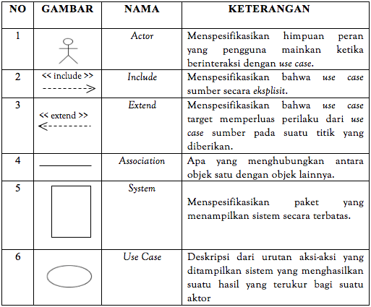

2.16 Activity Diagram
Activity Diagram digunakan untuk menggambarkan alur kerja sistem. Activity Diagram adalah alur pada sistem bukan alur pada aktor.

Tabel 2.3 Simbol Activity Diagram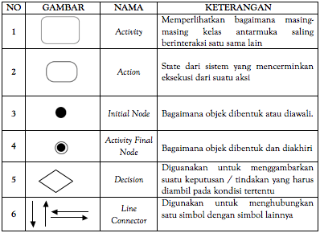

2.17 Class Diagram
Class diagram adalah Kelas sebagai suatu set objek yang memiliki atribut dan perilaku yang sama, kelas kadang disebut kelas objek (Whitten, 2004:410). Class memiliki tiga area pokok yaitu:
- Nama, kelas harus mempunyai sebuah nama.
- Atribut, adalah kelengkapan yang melekat pada kelas. Nilai dari suatu kelas hanya bisa diproses sebatas atribut yang dimiliki.
- Operasi, adalah proses yang dapat dilakukan oleh sebuah kelas, baik pada kelas itu sendiri ataupun kepada kelas lainnya.

2.18 Sequence Diagram
Secara mudahnya Sequence Diagram Merupakan diagram yang bekerja dengan cara mendeskripsikan tipikal interaksi antara user (pengguna) sebuah sistem dengan suatu sistem tersendiri melalui sebuah cerita bagaimana sebuah sistem dipakai.. (Kurniawan Bayu,dan Syarifuddin 2020).
Tabel 2.4 Simbol Sequence Diagram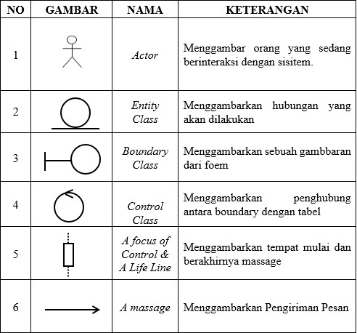
Keberadaan teori menjadi bagian penting dalam penelitian ilmiah. Teori terkait yang perlu dikemukakan adalah tentang teori-teori atau konsep-konsep yang erat kaitannya dengan permasalahan penelitian. Fungsi teori atau konsep di sini adalah sebagai landasan berpikir atau argumentasi dalam pemecahan masalah penelitian. Bentuk sajiannya dapat berupa deskripsi secara kualitatif, model matematis maupun persamaan yang berhubungan dengan bidang ilmu yang diteliti. Teori yang diambil harus dari buku teks/referensi atau jurnal penelitian dan diutamakan pustaka terbaru. Teori/definisi dari Wikipedia, blog, jejaring social tidak diperkenankan. Materi atau topik yang sudah terlalu umum tidak perlu dicantumkan. Tidak perlu menulis teori fundamental. Pada bagian ini juga dapat disertai contoh kasus, asal tidak terlalu panjang. Penulisan dinyatakan secara sistematis sehingga dapat dibuat suatu kerangka teori yang merupakan intisari dari seluruh tinjauan pustaka yang ditulis.

